细节整理

一，动态（首页）页面里

1,鼠标移入前的图片应该更窄更亮靠左，移入后变宽变暗右移。

（仔细看我给你的动图，你会发现其实它是我描述的这样）

你需要做的：让它在移入前更窄一点，我的怕描述不清，我用我能理解的知识跟你解释吧：用一个div给img包住，img相对父级div的定位向左一点点，超出部分隐藏，移入前的div宽度会小一点，相对页面的位置较为靠左，移入后，这个div变宽，变暗你已经实现了，在div右移的同时，div>img也右移一点。

2,切换图片和标题时的动画并不是我向你描述的动画，目前看来你的这种还可以接受，不过你要随时做好改成我那种动画的准备，可能会沿用我所描述的样子，我问一下公司的意见。

3,下方目录列表的高度太大，把._nav>ul的padding去掉。

4,下方目录按钮有一半在屏幕外是怎么回事，它距离底部有15px的距离。还有，不需要移入时它移动，就一直在那待着就行。

5,点击文字部分也允许进入详情，我之前给你的描述是只点击文字可以进入，但是现在看了点击文字还不够，所以改为点击了图片和文字都可以进入。而你做的是只可以点击图片进入详情，点击文字没有效果。

二，动态详情页里

详情页动画请按我描述的来做，你做的有几点和我所设计的不一样

**·右侧文字滚动，鼠标移入后停止**

我并没有这样要求，我的设计是，当鼠标移入这一段文字后，上方标题渐隐，文字段落区域向上方扩大（定位的top值减小、height值增加）

**·背景图片在切换时文字部分不要跟着移动**

**·背景图片按原比例缩放至充满屏幕（因为看到了repeat的部分）**

**·退回到主页时，要有淡出效果**

**·上方切换与退出按钮要有互动反馈**

我之前已经给你切好了精灵图片

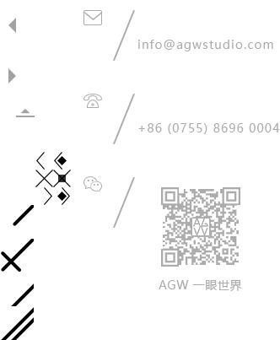

**·下方标题栏应该是紧贴到底部的**

而且分割细线不应该是border，我后面会给你图片,click时不需加粗

**·通过标题栏切换内容时**

不要纵向移动

这个我好像没有给你效果图，我的锅

应该渐渐全黑然后渐现新内容

三，关于页

调整一下吧

新增：文字内容滚动延迟10秒

未实现：鼠标移入后可用滚轮来控制内容的滚动（不显示滚动条）

改动：内容滚动到最后时停止滚动，而不是永久连续滚动（我看了其实你是一直在添加新的<li>，实际效果就是连续滚动重复内容）

改动：右侧联系信息在精灵图片里，可能你之前真的没看到这张图吧

四，地图页

右侧列表有点问题

你的效果是：移入移出时亮度变换都有过渡

实际应该是：**移入**时应该是瞬间变亮然后渐渐暗下来一点，**移出**再变暗回原来的样子

Opacity 0.75 0.4 0.15

Background:white

右侧的当前**之旅不要左移 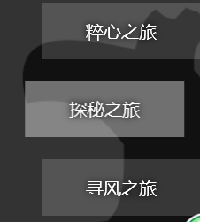

还有，屏幕中间的文字阴影去掉，

进入地图页的时候虽然中间有一个地方是显示图片的，但是右边列表里没有对应的产品亮起来，我看到你进来的时候是“无疆之旅”，但是右侧并没有它



我们聊过的动态效果再议吧。

地图并不清楚，是我给的图片有问题吗，我给个分辨率更高的？

五，地图产品详情页

1,左边文字区不要滚动条。

2,右上右下按钮在精灵图片里（移入和未移入都有）。

3,点击右下按钮后进入大图模式的上方切换图标和动态详情页切换图标是一样的。

4,有个BUG，退出了当前详情页至地图页后，再进入详情页时，文字区没有动画，是直接显示出来的。

六，其他

1,左上角是LOGO，难道我没给你图片吗，我可以再发你一份，可能是我疏忽了。

2,左上角地图的图案是当鼠标在相对于页面（page）内移动时始终会有动画，而不是当鼠标移入时它动了一下,上/下移动它变化大/小，左/右移动它会顺/逆时针旋转。

3,页面跳转链接有问题，你注意一下，可能你改了文件名却没改href。